Behaviorální metody ve fyziologii
Jaro 2023
FIMTrack – sledování chování larev Drosophila melanogaster

Teorie:
FIMTrack je nově vyvinutá metoda umožňující pozorování chování larev octomilky (Drosophila melanogaster) či jiných druhů hmyzu (např. zavíječ voskový Galleria mellonella) při reakci na vnější podněty, jako je například teplota, chemikálie, bolest, patogen atd. Metoda je založena na odrazu světla od objektu, tzv. FTIR (frustrated total internal reflection), jak je vidět na Obr. 1. V základu jde o dokonalý lom infračerveného světla v akrylátovém skle a jeho zachycení kamerou pod FIMTrack stolkem poté, co je odraženo od larvy hmyzu. Metodu lze využít pro testování odpovědi např. na různé druhy atraktantů, repelentů, teplotního optima.
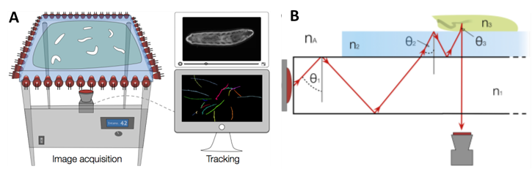

Obr. 1: Obecný princip funkce FIMTrack metody.
(A) FIMTrack stolek s infračervenými diodami produkujícími světlo do akrylátového skla sloužícího jako podklad pro experimenty. Odražené světlo je zachyceno kamerou pod stolkem a následně dochází ke zpracování získaných dat v počítači. (B) Teoretický princip funkce FTIR, kdy se IR světlo kompletně odráží na rozhraní sklo/vzduch. Při kontaktu s larvou Drosophila se však světlo odrazí ve specifickém úhlu a je zachyceno kamerou.

Postup:
- Připravíme si arénu vytvořenou z agarózového gelu o koncentraci 0,8 % a agarózový gel s příměsí NaCl (5M NaCl, 3% gel), který ohraničí vybranou oblast a zabrání octomilkám v opuštění námi sledované oblasti. Arénu v půlce protneme 3% agarózou rozpuštěnou ve vodě pro oddělení experimentálních ploch.
- Takto vytvořenou arénu přeneseme na akrylátové sklo FIMTrack stolku a na oba vzdálenější kraje arény umístíme potravu.
- Na jednu polovinu arény naneseme 3 ml vody (kontrola), na druhou 3 ml 20% NaCl.
- Po promytí potravy s larvami Drosophila melanogaster si přichystáme larvy třetího instaru do Petriho misky s vlhkou buničinou.
- Nastavíme parametry kamery pro nahrávání.
- Larvy rozmístíme doprostřed mezi experimentální plochy na 3% agarózu a spustíme nahrávání (1 frame per second; 3 minuty).
- Výsledné obrázky přeneseme do FIMTrack software a zpracujeme je.
- Vzniklá .xlsx data hodnotíme.
Vyhodnocení:
Každý soubor představuje jeden experiment.
Každý sloupec v souboru reprezentuje výsledky jedné larvy.
Hodnotíme binární parametr is_in_kontrola a is_in_NaCl, který nám říká, jestli se larva vyskytovala na dané experimentální ploše či nikoliv. Vypočteme procento z celkového času, který larva strávila na dané ploše. Výsledky jednotlivých larev z jednoho experimentu zprůměrujeme, tak abychom získali jednu hodnotu pro skupinu kontrola a jednu pro skupinu NaCl.
U výsledků lze pomocí T testu spočítat, zda jsou rozdíly statisticky významné.

Výstup:
- Graf – porovnání dvou experimentálních skupin, SEM, t-test

Závěr:

